ФЕДЕРАЛЬНОЕ ГОСУДАРСТВЕННОЕ АВТОНОМНОЕ ОБРАЗОВАТЕЛЬНОЕ УЧРЕЖДЕНИЕ ВЫСШЕГО ОБРАЗОВАНИЯ  
«РОССИЙСКИЙ УНИВЕРСИТЕТ ТРАНСПОРТА»  
(РУТ (МИИТ))

Институт транспортной техники и систем управления

Кафедра «Управление и защита информации»

ОТЧЁТ  
О ПРАКТИЧЕСКОЙ РАБОТЕ №3

По дисциплине «Введение в языки программирования»

Выполнил: ст. гр. ТКИ – 112

Павлючков Д. Д.

Проверил: к.т.н., доц.

Васильева М.А.

Москва 2021

Оглавление

**Задание 3–1** 3

**Условие задания** 3

**Блок-схема алгоритма** 4

**Программа на языке С++** 5

**Решение тестовых примеров на С++** 6

**Решение тестовых примеров в Excel** 7

**Задание 3–2** 8

**Условие задания** 8

**Блок-схема алгоритма** 9

**Программа на языке С++** 10

**Решение тестовых примеров на С++** 11

**Решение тестовых примеров в Excel** 12

# **Задание 3–1**

## **Условие задания**

Протабулировать заданную в таблице функцию. Использовать данные в таблице значения шага и интервала в качестве ввода пользователя для решения тестового примера. При невозможности расчёта функции в конкретной точке выводить её значение и надпись, означающую отсутствие решения. При решении данного задания в MatLab необходимо построить график.

Таблица 1

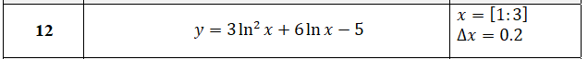

## **Блок-схема алгоритма**

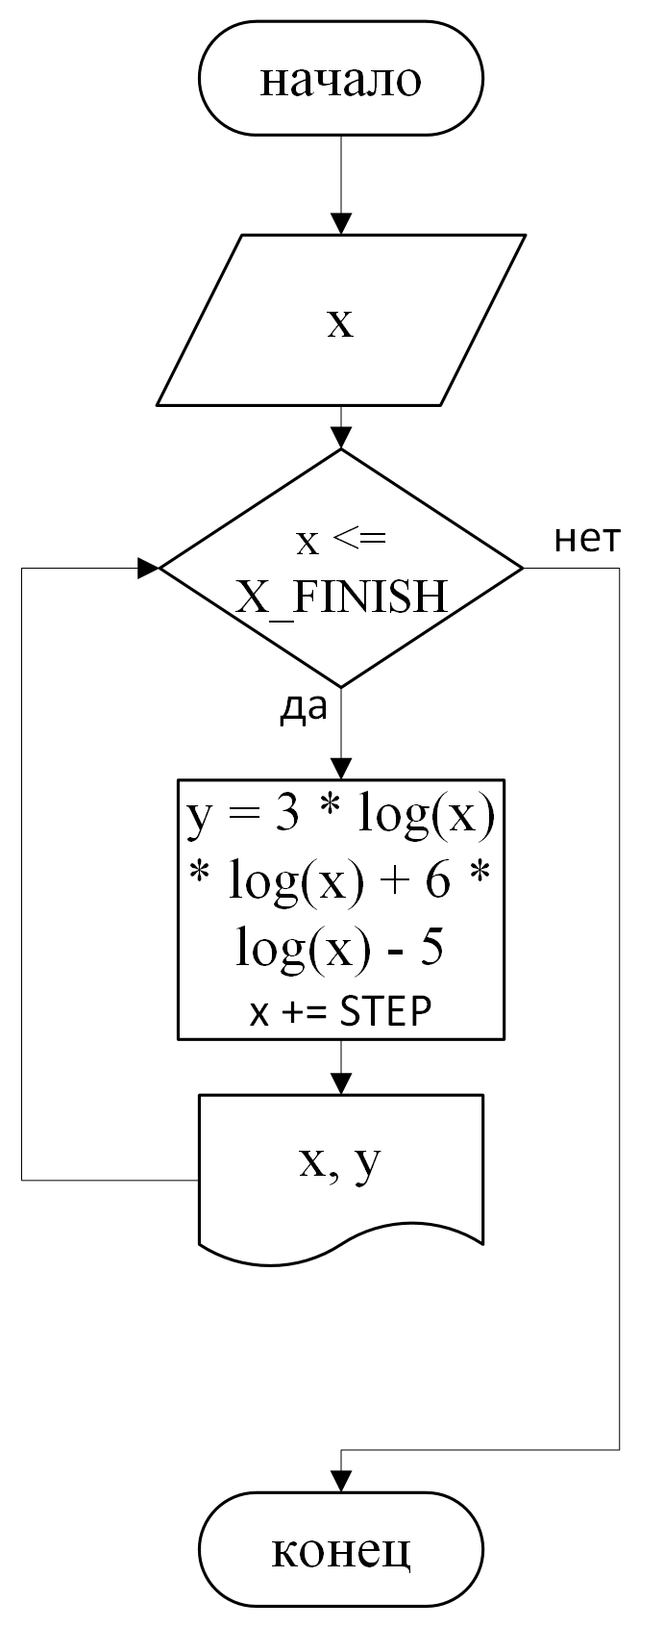

Рисунок 1 – Блок-схема 3-1

## 

## **Программа на языке С++**

#include <iostream>

#include <cmath>

#include <iomanip>

/**

* \brief Рассчитывает значение функции в заданной точке

* \param x Заданная точка

* \return Возвращает значение функции в заданной точке

*/

double calculateFunc(double x);

/**

* \brief Проверяет, существует ли функция в заданной точке

* \param x Заданная точка

* \return Возвращает true, если значение функции в заданной точке существует

*/

bool isCalculated(double x);

int main()

{

const double X_START = 1;

const double X_FINISH = 3;

const double STEP = 0.2;

double x = X_START;

while (x <= X_FINISH)

{

if (isCalculated(x))

{

const double y = calculateFunc(x);

std::cout << "x = " << std::setw(5) << std::left << std::setprecision(5) << x << " y = " << y << "\n";

}

else

{

std::cout << "x = " << x << " y = не существует" << "\n";

}

x += STEP;

}

return 0;

}

double calculateFunc(const double x)

{

return 3 * log(x) * log(x) + 6 * log(x) - 5;

}

bool isCalculated(const double x)

{

return x > 0;

}

## **Решение тестовых примеров на С++**

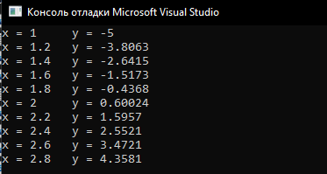

Рисунок 2 – Решение тестового примера для задания 3-1 на С++

## **Решение тестовых примеров в Excel**

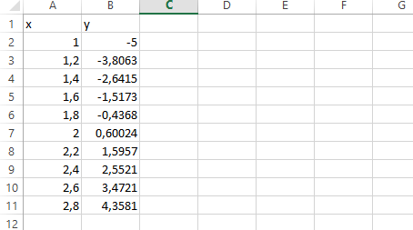

Рисунок 3 - Решение тестового примера задания 3-1 в Excel

# **Задание 3–2**

## **Условие задания**

Составьте две программы:

a) вычислить сумму первых n членов последовательности (k = 1, 2, 3 ..., n).

b) вычислить сумму всех членов последовательности, не меньших заданного числа e.

Помните о проверке пользовательского ввода. Все результаты вывести на экран. Отчёт дополнить блок-схемой. При вычислении факториалов рекомендуется отказаться от использования рекурсивных методов.

Таблица 2

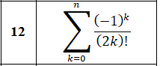

## **Блок-схема алгоритма**

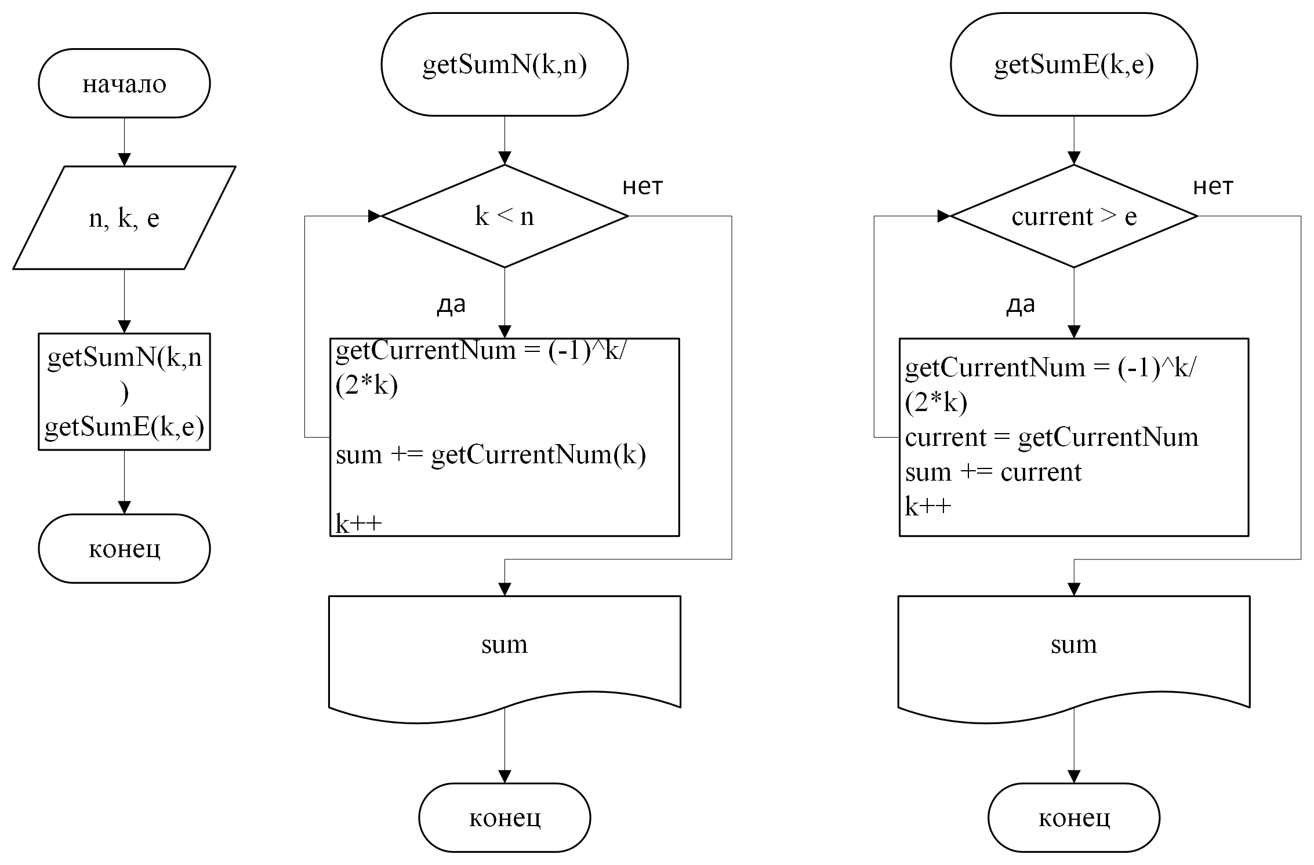

Рисунок 4 – Блок-схема 3-2

## 

## **Программа на языке С++**

#include <iostream>

using namespace std;

/**

* \brief Функция для нахождения текущего элемента.

* \param k Переменная элемента ряда.

* \return Возвращает значение текущего элемента.

**/

double getCurrentNum(int k);

/**

* \brief Функция для вычисления суммы первых n элементов ряда.

* \param n Количество элементов ряда.

* \param k Переменная элемента ряда.

* \return Возвращает сумму первых n элементов ряда.

**/

double getSumN(int k, int n);

/**

*\brief Функция для вычисления суммы членов ряда не меньших числа e.

*\param e Заданное число.

*\param k Переменная элемента ряда.

*\return Возвращает сумму членов ряда не меньших числа e.

**/

double getSumE(int k, double e);

/**

* \brief Точка входа в программу

* \return В случае успеха возвращает 0

*/

int main()

{

int k = 1;

int n;

double e = 0.0;

cout << "Введите количество членов ряда: ";

cin >> n;

cout << "\nВведите значение e: ";

cin >> e;

cout << "\nСумма первых n членов: " << getSumN(k, n);

cout << "\nСумма членов не меньших числа е: " << getSumE(k, e) << endl;

return 0;

}

double getCurrentNum(const int k)

{

return (pow(-1, k)) / (2 * k);

}

double getSumN(int k, int n)

{

double sum = 0;

for (int i = 1; i <= n; i++)

{

sum += getCurrentNum(k);

k++;

}

return sum;

}

double getSumE(int k, double e)

{

double sum = 0;

double current = getCurrentNum(k);

while (current > e)

{

sum += current;

k++;

current = getCurrentNum(k);

}

return sum;

}}

## 

## **Решение тестовых примеров на С++**

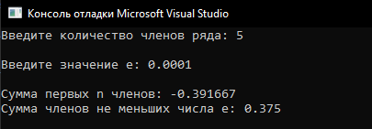

Рисунок 5 – Решение тестового примера для задания 3-2

## **Решение тестовых примеров в Excel**

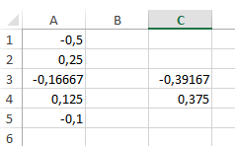

Рисунок 6 – Решение тестового примера для задания 3-2 в Excel